Grupa 5 - latków
Witam wszystkich bardzo gorąco 8.04.2020r. Dziś zapraszam na przeżywanie obchodów Wielkiej Soboty - Wielka Sobota-święcimy pokarmy i odwiedzamy Jezusa.
Pan Jezus oddał za nas Swoje życie, został zdjęty z krzyża i pochowany w grobie. W dzień, kiedy Jezus został złożony w grobie, przychodzimy do kościoła. Odwiedzając Go, chcemy Mu podziękować za Jego miłość i poświęcenie, a także by poświęcić pokarmy. Stojąc z koszyczkiem przy grobie Jezusa, przypominamy sobie, że nasze życie i wszystko co mamy jest wielkim darem od Niego. W ten dzień czekamy na wielkie zwycięstwo Pana Jezusa nad śmiercią.
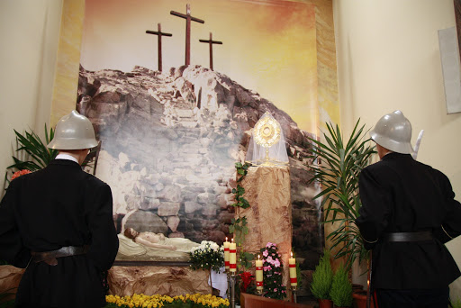
W koszyczku wielkanocnym powinny się znaleźć odpowiednie pokarmy.
Baranek z chorągiewką - przypomina Jezusa, który umarł ale zmartwychwstał
Jajka, które są symbolem nowego życia
Chleb-znak naszego codziennego pożywienia
Babka wielkanocna-symbol doskonałości i radości
Wędlina-znak że po wielu dniach przestajemy pościć
Sól, która przypomina nam, że jesteśmy solą ziemi
Chrzan i zioła to wskazanie, że w życiu są także chwile trudne i gorzkie
Poświęcone pokarmy spożywamy z bliskimi podczas śniadania wielkanocnego.
Proszę także o pokolorowanie obrazka
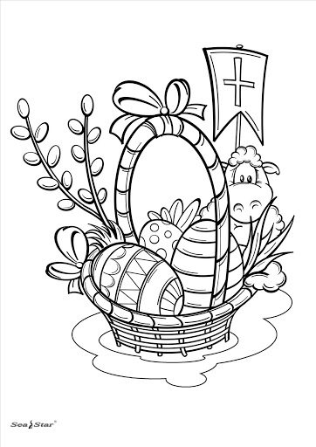
Pozdrawiam i całuję bardzo gorąco. Pani Ania.

